わたSHIGA輝く国スポ・障スポ大会
ＰＲイベントに関する

企画書

株式会社ＣＳＩＬead
令和7年1月25日提出

会場全体計画図

ステージは屋根付きバックパネルあり
飲食・物販ブース 3.6ｍ×3.6ｍのスペース
ＰＲブース 3.6ｍ×3.6ｍのスペース

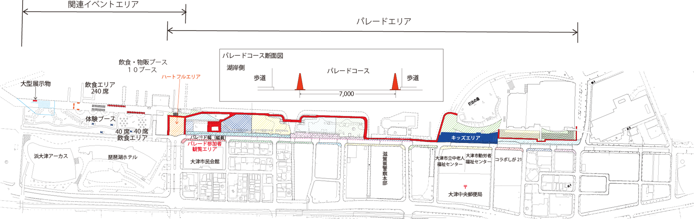

・炬火リレーコースは７ｍとして、道路幅員が広
い場所は、道路にも観覧スペースを確保した計画。
・園路と歩道を部分（赤色）を導線として使用。
・場所取りの発生に対する考え方を確定。（公園を
実行委員会が占用していれば撤去可能

会場面積
エリア名 | 面積 | 密度２ | 密度3 | 密度4
ハートフルエリア | 1121 | 660
パレード参加者観覧エリア | 274 | 548 | 822 | 1096
近隣地元観覧エリア１ | 250 | 500 | 750 | 1000
近隣地元観覧エリア２ | 175 | 350 | 525 | 700
近隣地元観覧エリア３ | 150 | 300 | 450 | 600
Ａ | 330 | 660 | 990 | 1320
B | 580 | 1160 | 1740 | 2320
C | 1100 | 2200 | 3300 | 4400
D | 1927 | 3854 | 5781 | 7708
E | 2326 | 4652 | 6978 | 9304
F | 2148 | 4296 | 6444 | 8592
G | 2128 | 4256 | 6384 | 8512
H | 1000 | 2000 | 3000 | 4000
Ⅰ | 123 | 246 | 369 | 492
Ｊ | 426 | 852 | 1278 | 1704
K | 238 | 476 | 714 | 952
キッズエリア | 2544 | 5088
L | 2650 | 5300 | 7950 | 10600
M | 1361 | 2722 | 4083 | 5444
N | 1252 | 2504 | 3756 | 5008
O | 1173 | 2346 | 3519 | 4692
P | 468 | 936 | 1404 | 1872
Q | 241 | 482 | 723 | 964
R | 216 | 432 | 648 | 864
S（特別観覧エリア） | 178
合 計 | 24379 | 46820 | 61608 | 82144

会場（観覧場所）へのアプローチ
大津駅方向からはAブロックから。
ハートフルエリアへは大津駅から。
膳所駅方向からはOブロックから。
キッズエリアへは膳所駅から
＊キッズの定義を明確にする必要がある。

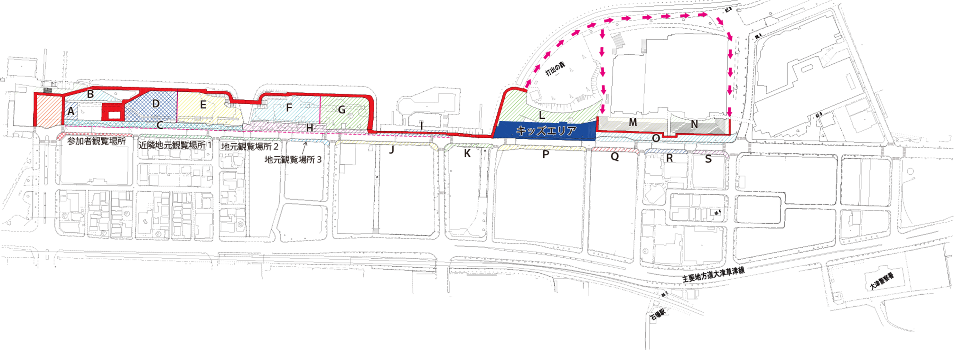

オープニングセレモニー
コース上に設置（トラス＋バルーン）
セレモニー終了後にミニステージを撤去
パレードの障害となる前にトラスの撤去

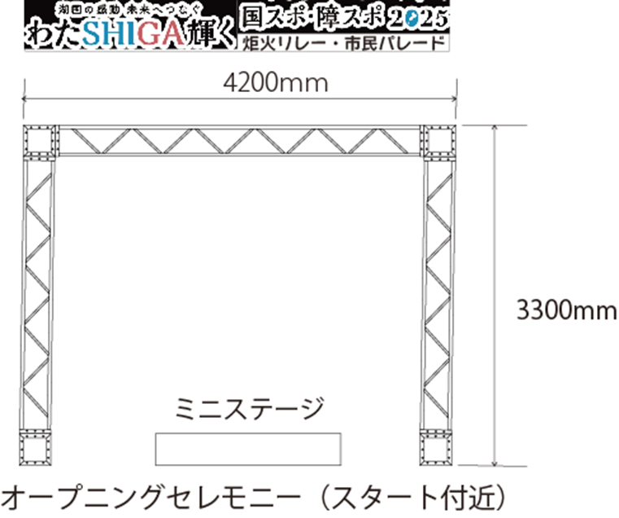

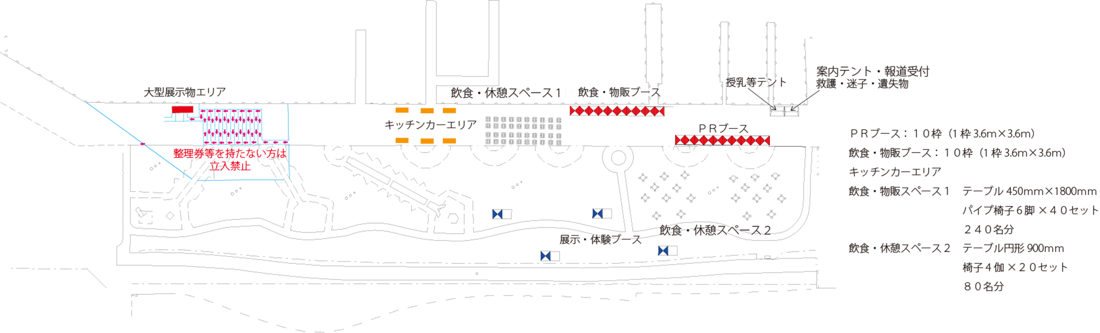

関連イベント
前日に完成するもの
・ステージ：幅９ｍ×奥行5.4ｍ×高さ0.9ｍ
・音響テント：2.7ｍ×3.6ｍ
・ゲスト控えテント：3.6ｍ×5.4ｍ
・運営本部テント：3.6ｍ×5.4ｍ
・案内テント：2.7ｍ×3.6ｍ
・授乳等テント：2.7ｍ×3.6ｍ
・ＰＲブース：１０枠（1枠3.6ｍ×3.6ｍ）
・飲食・物販ブース：１０枠（1枠3.6ｍ×3.6ｍ
・飲食・物販スペース１ テーブル450ｍｍ×1800ｍｍ パイプ椅子6脚×４０セット ２４０名分
・飲食・休憩スペース２ テーブル円形900ｍｍ 椅子4伽×２０セット
※キッチンカーは前日または当時の進入（進入時間に制限あり）

ステージ関連
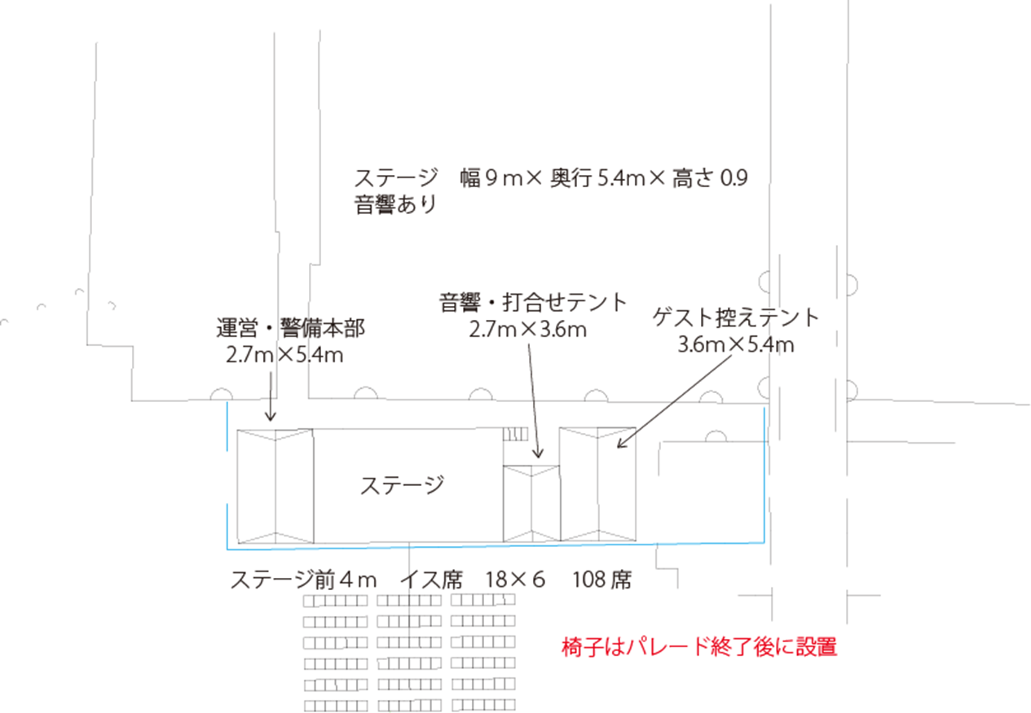
ステージイベント
13:00～オープニング
・実行委員会会長挨拶
・各ブース紹介
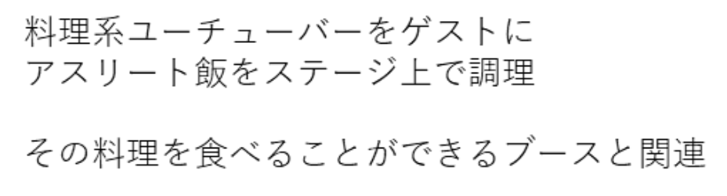

体験ブース
・カラーコーンでコースを作り一般的な車いすの体験
・車いすバスケットの車いす体験
・盲導犬・聴導犬とのふれあいと募金。
・画像にある3つのゲームを有料で実施し、収益は募金へ。

ナインボールバスケット ティーバッティング
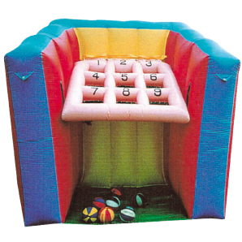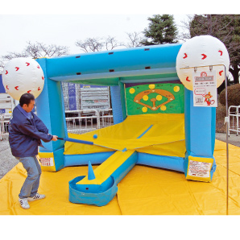
エアーサッカーゴール
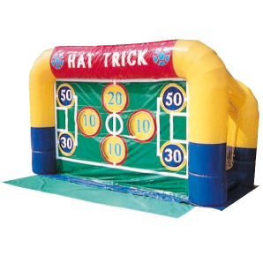
交通規制関係

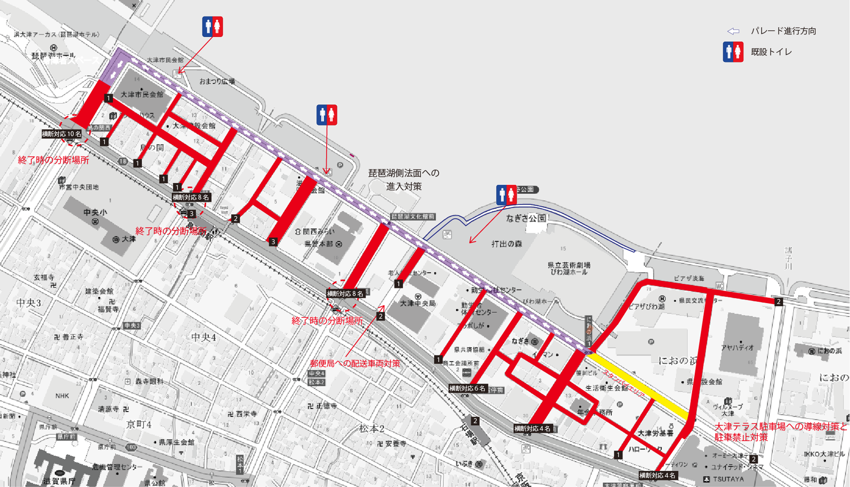

雑踏関係
使用機材
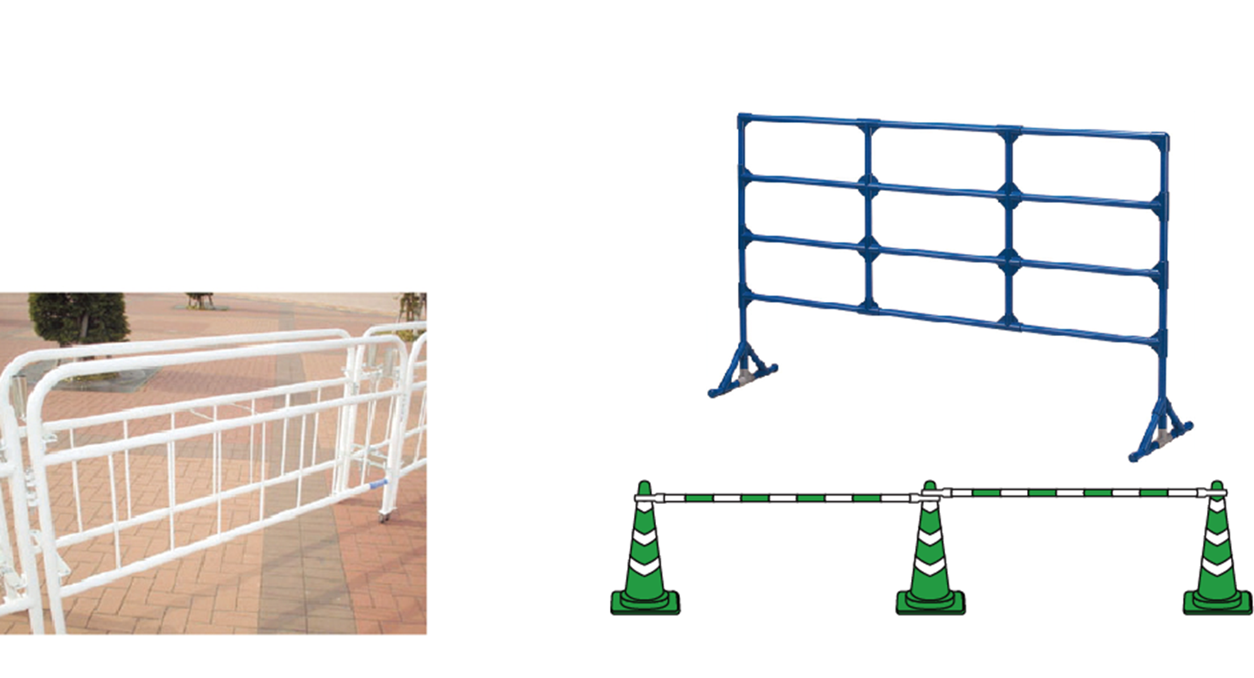

・各ブロックには入場密度監視と入場規制並びに空きブロックへの案内のための警備員を１～2名配置。
・入場状況をエリアを担当する隊長経由で運営・警備本部報告
・雑踏及びコース管理担当警備員150～200名（案内スタッフ含む。）
・会場保安要員を設営・撤去・夜間保全・場所取り対策のため配置。

炬火リレー・市民パレード終了時の大津駅の対策
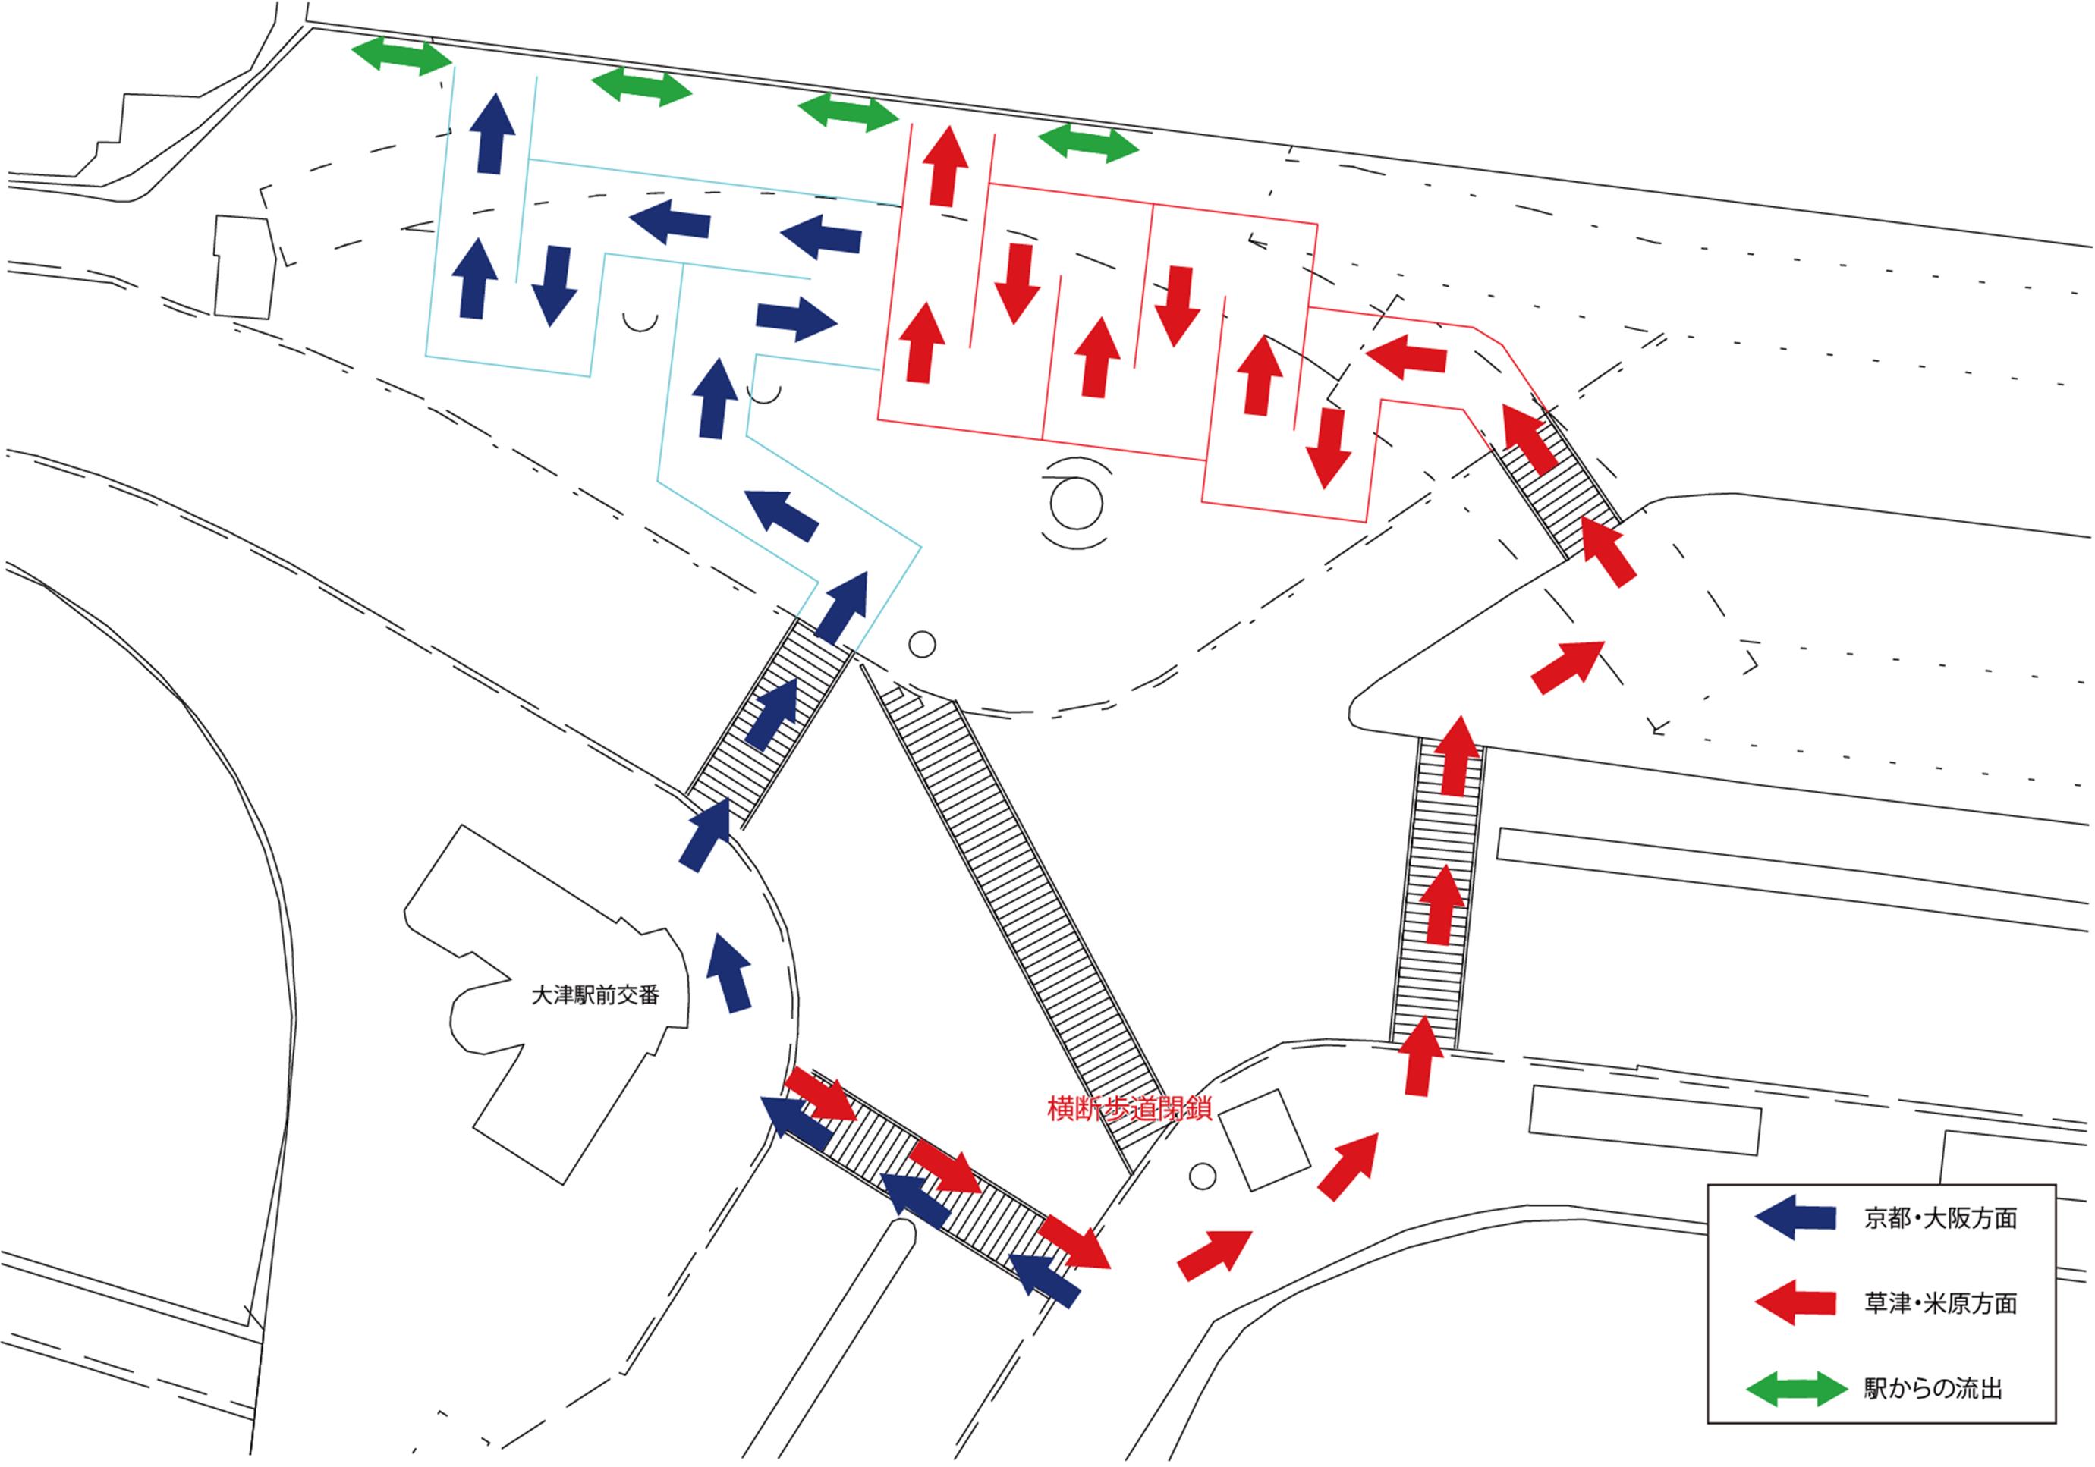

駅舎の今境界で乗車待ち
列の繋ぎ込みを行う。
本イベントにおいては、身体に障害を持った
方の来場が見込まれるため、その引き渡しや
乗降状況などの情報連絡をＪＲ関係者と密に
する必要がある。
乗車列の案内や必要に応じて分断などの対応
を行う。

炬火リレー・市民パレード終了時の膳所駅の対策

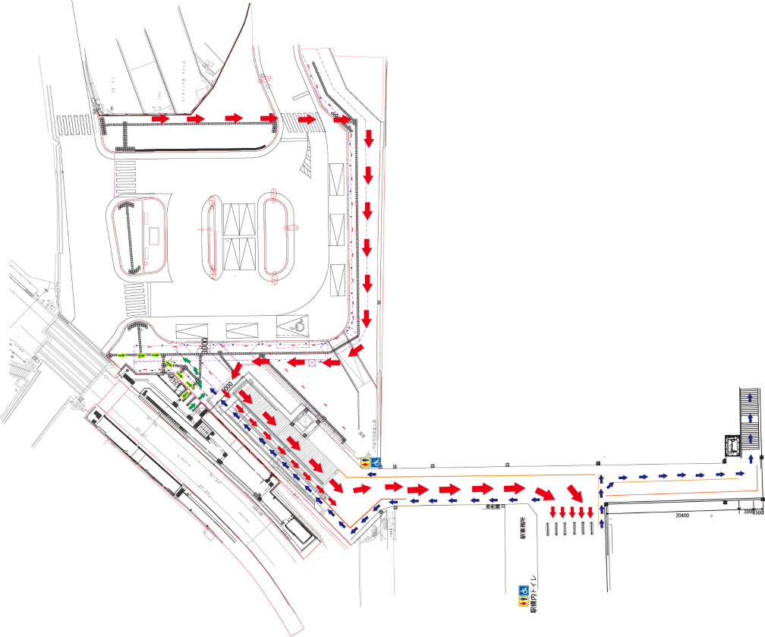

ベビーカーでのエスカレータの利用は控えてもらう。
踏切の無理な横断防止。
ときめき坂から来る雑踏に対し、一旦
ロータリーを回り乗車待ち列に並ぶよう
積極的な広報を行う。
京阪電車からJRへの乗り換えについても
一旦ロータリーを回り乗車列に合流して
もらうこと。

